הסבר שאלה 1
בתחילת התוכנית ביקשתי קלט וקלטתי אותו בצורה בסיסית של printf scanf_s לאחר מכן יצרתי פעולה שתדפיס את המספר בפורמט בינארי. בפעולה יצרתי משתנה שהוא יהיה הסיבית השמאלית היותר תחילה על ידי השורה הבאה:
unsigned long bit = 1UL << (sizeof(unsigned long) * 8 - 1);
לאחר מכן רצתי בלולאה כגודל מספר הסיביות ובכל פעם הזזתי את המשתנה סיבית אחת ימינה על ידי bit >>= 1;.
לאחר מכן השתמשתי באותה שיטה רק שבכל פעם שהסיביות הזהות היו שוות אז מונה הביטים הזהים גדל ב1 הודפס אחד ומתי שלא הודפס "-"כדי שיצא בהתאם לפורמט שתואר

unsigned long check = 1UL << (sizeof(unsigned long) * 8 - 1);
int counter = 0;
for (int i = 0; i < sizeof(unsigned long)*8; i++)
{
if ((x & check) && (y & check))
{
counter++;
printf("1");
}
else
{
printf("-");
}
check >>= 1;
}

הרצות שאלה 1
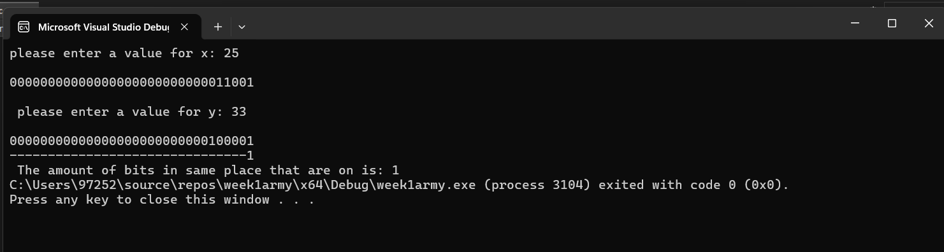
X=25 y =33

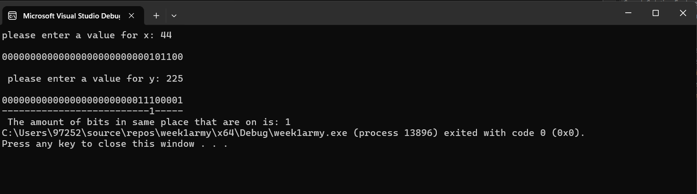
X =44 y =225

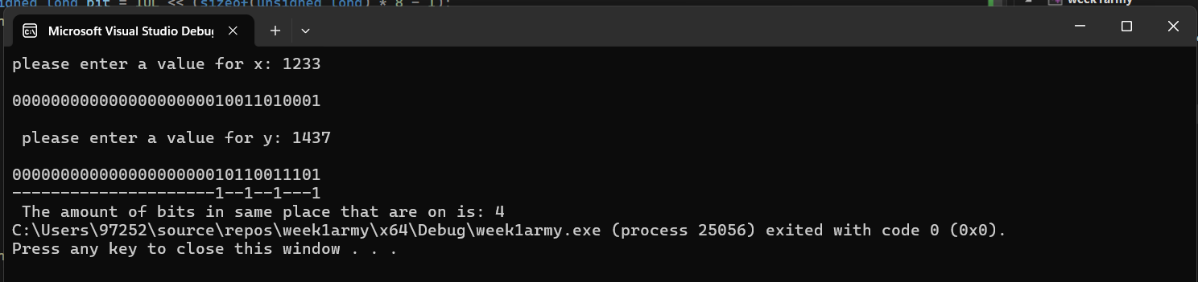
X=1233 y=1437

